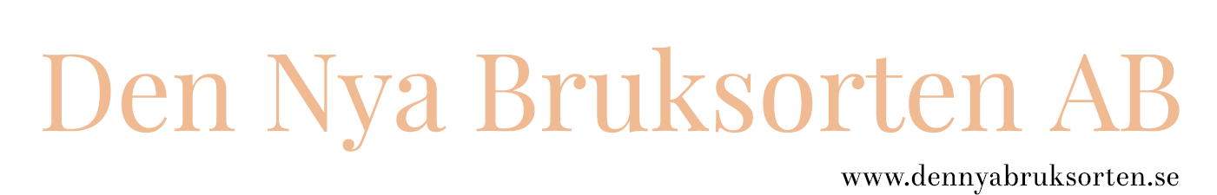

PROJEKTBESKRIVNING FEBRUARI 2020
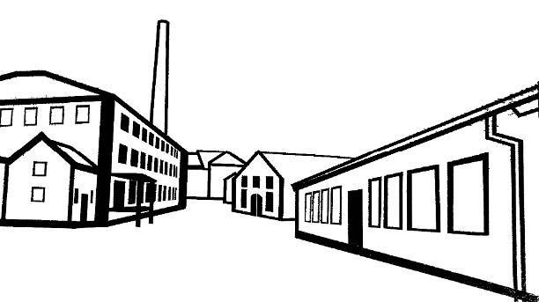

Fengersfors 2020.02.08
INLEDNING
31 januari 2020 beslutade regionutvecklingsnämnden i Västra Götaland att bevilja ekonomiskt stöd till den fortsatta utvecklingen av Fengersfors bruk. Regionutvecklingsnämnden avsätter högst 1 136 000 kronor för medfinansiering av projektet ”Den nya bruksorten – framtida utveckling av Fengersfors Bruk” under perioden 2020-01-20–2022-12-31. Sökande är Not Quite, som i samarbete med Mötesplats Steneby skrivit projektansökan. Detta är en sammanfattning av bakgrund, projektinnehåll och motivering till beslut för det projektstöd som beviljats.

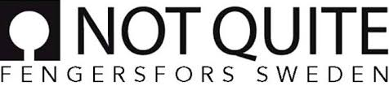

www.notquite.se
info@notquite.se
0532-233 88

www.steneby.se info@steneby.se
0531-710 48

BAKGRUND
Not Quite driver sedan många år KKN-företagande verksamhet på Fengersfors Bruk. Konstnärskollektivet har varit framgångsrikt i att tillsammans med annan företagsverksamhet på platsen och utveckling av besöksmålet driva platsutveckling och lyfta det lilla samhället Fengersfors. Själva bruket består av ålderstigna fastigheter med stor brist på modern standard och där farhågor funnits om omfattande föroreningar i hus och mark. För något år sedan bjöds bruket ut till försäljning vilket skapat ett stort behov av sammanhållna lösningar för ägande och platsutveckling i samarbete mellan de aktörer som verkar på plats. Not Quite har lett utredningsarbetet genom en rad välbesökta workshops och en särskild arbetsgrupp har bildats med Not Quite, Åmåls kommun och Västra Götalandsregionen som huvudaktörer.
Länsstyrelsen har under 2019 utrett markförhållandena, juridiska bedömningar är genomförda och nu börjar ett realistiskt framtidsscenario ta form. Under 2020 planeras Den Nya Bruksorten AB att bildas, bestående av de stora och små aktörer som vill verka på platsen och ta del i ett ägande. Många frågor kvarstår att utreda och detta projekt handlar om att på ett brett sätt utreda och få alla de pusselbitar på plats för ett framgångsrikt upplägg, såväl för konstnärskollektivet, företag på plats, besöksmålsutvecklingen, skötsel och driften av bruket, som internationella samarbeten, samarbete med kommuner och högskolor samt betydelsen för orten Fengersfors i stort.
Detta projekt avser att ge förutsättningar för Not Quite att tillsätta de processresurser som behövs för att formulera det upplägg som sedan skall förvaltas av Den Nya Bruksorten AB och alla de andra aktörer som rör sig och har nytta av platsen. Verksamheten på Fengersfors Bruk betyder mycket för den regionala utvecklingen i norra Dalsland med sin starka koppling till Stenebyskolans utbildningar, kultur- och besöksmålsutveckling i Åmål och Bengtsfors och som ett ovanligt framgångsrikt och modellskapande exempel på landsbygds- och platsutveckling utifrån KKN-företagande. Platsen väcker internationellt intresse och en lång rad nationella och europeiska projekt har bäring på platsen.
MOTIVERING TILL STÖD FRÅN VÄSTRA GÖTALANDSREGIONEN
I en tid med stora problem för landsbygden och en urbanisering som går snabbast i världen i Sverige, är framgångsrika exempel på innovation och platsutveckling på landsbygden av stort värde. Det entreprenöriella och innovativa KKN-företagandet i det gamla nedlagda bruket i Fengersfors är ett av regionens starkast lysande exempel på hur en plats kan lyftas genom kulturella och kreativa verksamheter. Exemplet väcker internationellt intresse och lockar forskare och projekt både regionalt, nationellt som internationellt. Här finns också en bred och intressant samverkan mellan företagare av olika sorter, högskola, kommuner, region, kulturella aktörer och även med bäring på besöksnäring. Problematik kring miljömässiga förutsättningar och att hitta en livskraftig och villig ägare har samtidigt skapat en möjlighet att ta ett större omtag och skapa något helt nytt utifrån gemensamma ambitioner och stor iderikedom.
Processen hittills har handlat om att samla ett större antal aktörer för att komma överens om en gemensam framtidsbild samt att utreda väldigt grundläggande förutsättningar för vad som är möjligt. Denna process har pågått i ett par år nu och en attraktiv och möjlig framtidslösning börjar skönjas men det krävs nu ett brett och målmedvetet engagemang nu för att under en komprimerad tid sätta alla grundläggande detaljer på plats för att verkställa ägarövergång och komma igång med det nya upplägget. Då de som primärt driver processen, Not Quite-kollektivet, består av de kanske ekonomiskt resurssvagaste aktörerna på platsen, behövs regionens stöd samt ett brett samarbete med övriga privata och offentliga aktörer med intresse av platsen. Västra Götalandsregionen kan inte ge stöd till ägande eller drift men det är lämpligt att ge projektstöd för processen fram till en fungerande affärs- och kulturmodell.
Projektet har spännande tankar för att lösa lokala miljöproblem, det har starka internationella kopplingar och det bidrar till ett företagande som gynnar både kvinnor och män. Framför allt så bidrar det till landsbygdsutveckling och är modellexempel för andra. Det finns ett brett nätverkssamarbete och driftiga aktörer och i detta läge är ett regionalt stöd avgörande för att bibehålla och ytterligare lyfta den hittills framgångsrika platsutvecklingen i Fengersfors.
Verksamheten anknyter till vision Västra Götaland genom fokusområdena ”ett hållbart näringsliv” samt till tillväxt och utvecklingsstrategin Västra Götaland 2020, tema ”1 En ledande kunskapsregion” område ”1.2 Internationell konkurrenskraft genom regional kraftsamling kring styrkeområdena” prioriterad fråga ” 1.2.3 Utveckla test- och demonstrationsarenor där nya idéer omsätts till praktik och sekundär fråga 1.1.3 Främja utvecklingen av konkurrenskraftiga små och medelstora företag. Projektet har anknytning till Programmet för Kulturella och Kreativa Näringar (KKN) under rubriken Platsutveckling.

PROJEKTINNEHÅLL
Projektet består av ett antal delprojekt, som alla kopplar till det övergripande målet om utvecklingen på bruket. Det övergripande syftet för denna ansökan är att säkerställa att en projektgrupp kan arbeta med detta på full tid för att dra processen framåt. De delarna som ingår är:
1. Affärsplan för nytt ägarskap.
En affärsmodell för ett framtida ägarskap, juridik, investeringsplan, lånekalkyl etc. Under hösten 2019 tog det europeiska forskningsnätverket CLIC kontakt med den projektgrupp som arbetat med Not Quite och bruket. I samarbete med dem tas en affärsplan fram för den framtida utvecklingen på Fengersfors bruk.
2. Kreativ Crowdfunding – Hitta investeringskapital för förvärv.
Genom bred samverkan och kreativa metoder samla det startkapital för att kunna förverkliga fastighetsköpet. För att köpet ska bli möjligt behövs i storleksordningen minst 1-2 miljoner kronor i kontantinsats. Målet är att få in åtminstone en del av de pengarna genom en konstnärligt gestaltad crowdfundingprocess, som också skapar synlighet, engagemang och delaktighet. Konkret är den tänkt att utformas så att utmaningen att köpa Fengersfors bruk gestaltas som ett pussel med tiotusen bitar, där varje bit räknas och kan säljas till varierade priser.
3. Not Quite Toxic – rening av markföroreningar med hjälp av växter. Förbereda en plan för eventuellt krav på åtgärder av markföroreningar i samband med ägarskifte. I början av 2020 väntas resultatet av en miljöinventering som undersökt förekomsten av markföroreringar. Vid ett förvärv övergår ett eventuellt saneringsansvar på den nya ägaren, och därför är det avgörande att tidigt hitta en metod för hur föroreningar ska kunna hanteras. I en förstudie ska möjligheten till marksanering med hjälp av växter undersökas. Metoden bygger på att växter drar ut tungmetaller och andra föroreningar ur marken. En marksanering med hjälp av planteringar som gestaltas på ett konstnärligt sätt kan kombinera behov av sanering med utveckling av ett av Dalslands viktigaste besöksmål.
4. Not Quite Real – Där nästan flygfärdiga idéer blir verklighet.
Växtplats för materialbaserad innovation och ruralt entreprenörskap. Utveckling av innovationsarena i samarbete med Stenebyskolan. Utveckling av arena för idéutveckling och entreprenörskap med koppling till mathantverk. På Fengersfors bruk finns en idealisk plats att erbjuda som testarena för nästan flygfärdiga idéer. Idag finns två huvudsakliga inriktningar på den produktion som sker på bruket: Hantverk/ design/ formgivning /tillverkning/ slöjd – här samlat till begreppet ”materialbaserad konst”, samt livsmedelsproduktion och -förädling. Tanken är att låta dessa två spår växa parallellt till två ”arenor”. Bruket har potential att bli en plats där fler får möjlighet att pröva sina idéer mot verkligheten, med tillgång till verkstäder, utrustning och kanske framförallt ett professionellt nätverk och intressant sammanhang.
5. Generalplan för byggnader och fastighet
Strategisk fastighetsplan som tar ett helhetsgrepp kring arkitektur, användning, kulturarv, teknisk status och fastighetsekonomi. I början av 2020 kommer en process med fördjupad analys och strategi för utveckling av hela fastigheten att inledas. Detta arbete ska ligga till grund för den affärsmodell som samtidigt arbetas fram. Strategiskt arbete med fastigheten i sig har också bärighet på den långsiktiga ekonomiska hållbarheten. Avsikten är att hitta en affärsmodell där fastigheten kan användas på ett sätt som på sikt gör den självbärande ekonomiskt och kan användas som kapital för fortsatta investeringar. Det finns stora fysiska behov av upprustning av befintliga byggnader men också stora möjligheter till innovation och utveckling.

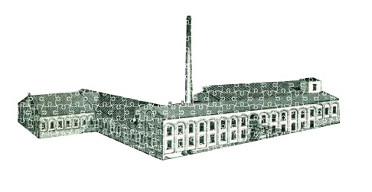

FÖRDJUPAD BESKRIVNING AV PROJEKTET
Bakgrund
Konstnärskollektivet Not Quite har funnits på bruket i tio år. Inför kommande generationsskifte hos nuvarande ägare har Not Quite engagerat sig under en tvåårig process för att etablera en ny, långsiktig ägarform för bruket. Processen har innehållit en lång rad workshops och arbetsgrupper och samtal med en stor mängd privata och offentliga aktörer. En central arbetsgrupp har bestått av representanter från Not Quite, Åmåls kommun och Västra Götalandsregionen där grundläggande förutsättningar har utretts och behandlats. Det har också funnits ett vitalt regionstött platsutvecklingsprojekt i Fengersfors som löpt både parallellt och gemensamt.
Syfte och mål
Syftet är att möjliggöra en professionellt driven utvecklingsprocess på Fengersfors bruk som fortsätter det arbete som Not Quite initierat.. För att säkra en fortsatt utveckling behöver också själva platsen som Not Quite vuxit ur säkras. Projektet syftar i sin direkta målsättning till att förverkliga ett köp av bruket under 2020 och i sin förlängning att säkra fortsatt utveckling av entreprenörskap på platsen.
Målgrupp
Projektet riktar sig i sin helhet till en bred målgrupp som omfattar såväl företagare som privatpersoner, utbildning och offentliga verksamheter. Företagare är lokala företagare inom exempelvis konstnärskap, livsmedelsnäring och industri, handel. Privatpersoner är besökare, lokalt boende och barn- och unga som särskild målgrupp. Utbildning är Stenebyskolan som lever i en viktig symbios med sina utbildningar och elever med KKN-företagandet i Fengersfors. Offentliga verksamheter är framför allt Åmåls och Bengtsfors kommuner, Västra Götalandsregionen som har starka intressen av platsen.
Internationella samarbeten finns inom projekten Cultural Heritage For Inclusive Socities(HERITIN), Trans Europé Halles höstkonferens arrangeras i Fengersfors 2022, ”Public space in rural transformation” nordisk forskargrupp och CLIC(handelshögskolan i Bryssel).
Långsiktiga effekter
Fortsatt utveckling av många småskaliga företag och aktörer inom den övergripande inriktningen. Ökad sysselsättning inom små företag. Hög nivå av konstnärligt innehåll och arkitektoniska upplevelser på Fengerfors bruk, samt exempel på hur konstnärliga processer får relevans för samhällsutveckling. En dynamisk utveckling av denna regiondel med småskalig, entreprenörsdriven utveckling i glesbygd. Minskat beroende av extern finansiering för Not Quites verksamhet. Genom självägande kan platsen gå mot att vara ekonomiskt självbärande och därmed finansiera sin egen verksamhet.
UPPFÖLJNING OCH UTVÄRDERING
Projektets konkreta målsättningar och resultatindikatorer följs upp årsvis, och utfall redovisas i en rapport. En större utvärdering görs efter ett år. Utifrån den justeras planeringen för det fortsätta arbetet utifrån den kunskap som finns då. Större händelser går ut som pressmeddelanden för större spridning. Bruket i sig fungerar också som kunskapskanal, där information om projektet tillgängliggörs för besökare.
PROJEKTORGANISATION
(Preliminär)
Arbetsgrupp
Karl Hallberg
Ylva Frid
Marcus Haraldsson
Malin Palm
Lili Huston-Herterlich
Referensgrupp
Anders Lindgren
Vera Telemo
BAKGRUNDSMATERIAL
”Den nya bruksorten” – Rapport 2018. Finns att ladda ner på www.dennyabruksorten.se
Fiktiv bolagsstämma Den nya bruksorten AB. Rapport från workshop 2019. Finns att ladda ner på www.dennyabruksorten.se

www.notquite.se
info@notquite.se
0532-233 88

www.steneby.se info@steneby.se
0531-710 48

